**Desafío 2**

Práctica: En el siguiente ejercicio vamos a crear una máquina virtual con el virtualizador

VirtualBox. Una vez creada vamos a instalar el servidor web Apache y accederemos

a la publicación por defecto.

1. Instalar el SO Linux distro Debian, <https://www.debian.org/distrib/index.es.html>

* Nombre: DebianCliente
* Sistema operativo: Linux 64 bit
* Memoria: 1024MB
* Disco Duro: Crear Disco Duro, 8 GB
* Tipo VDI, Reservado Dinámicamente

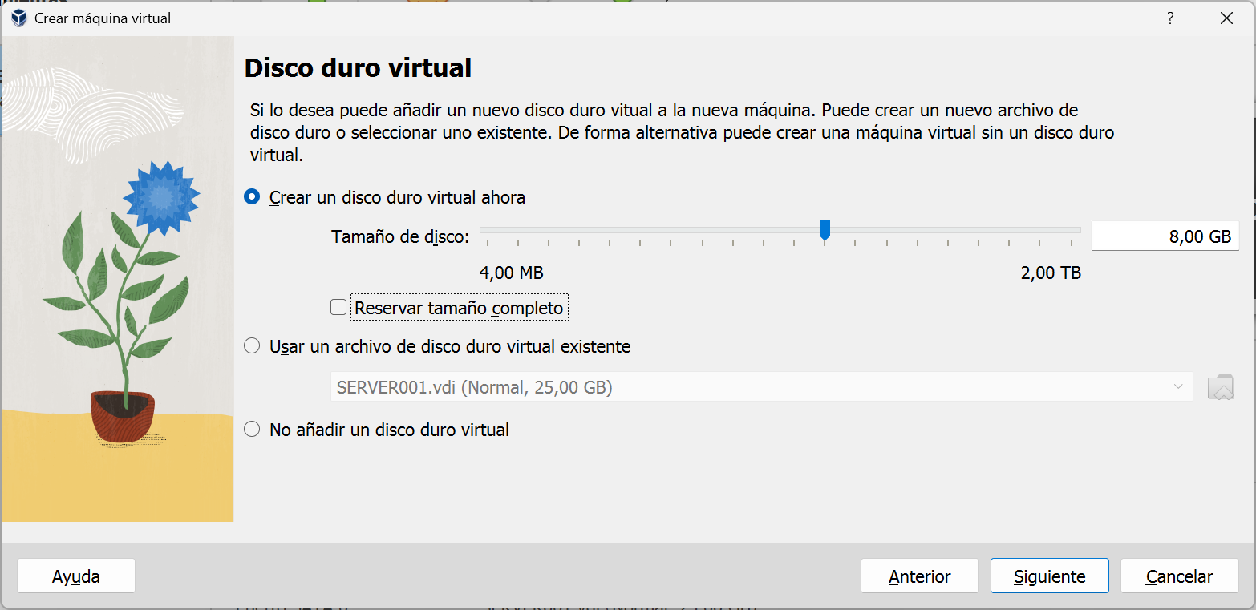

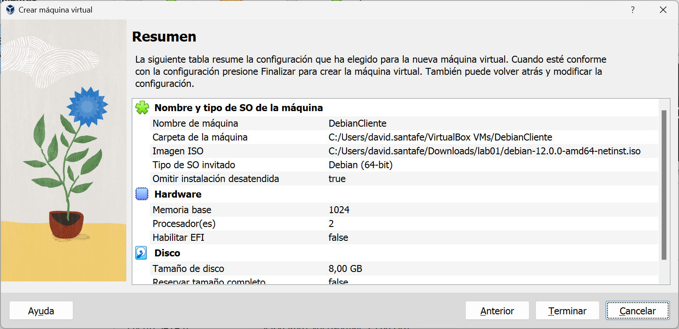

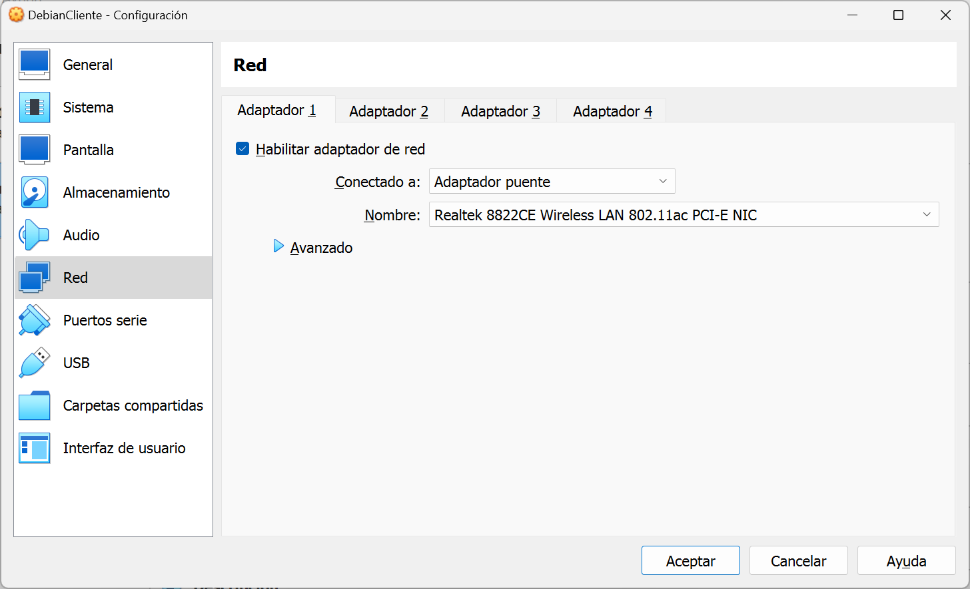

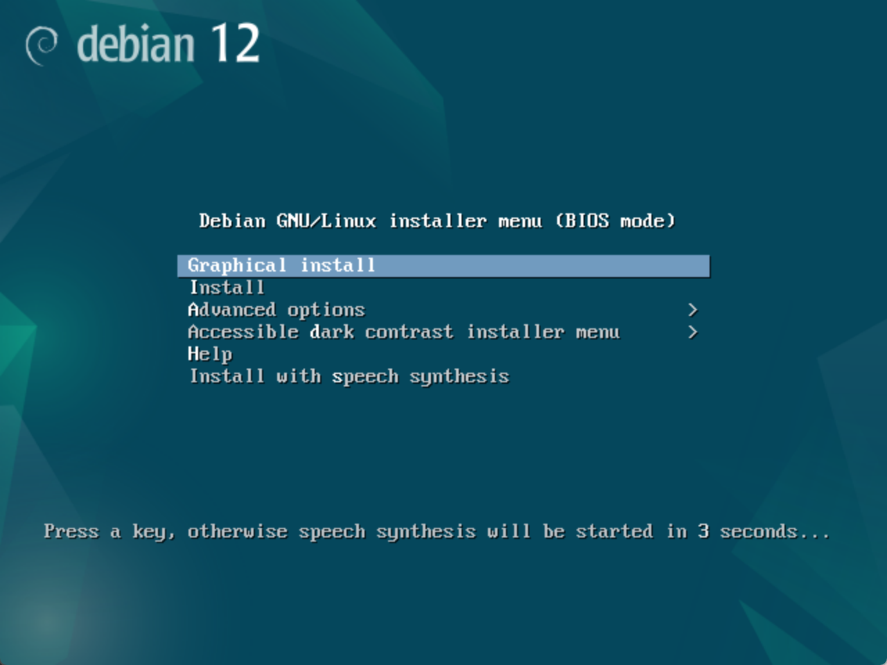

1. Install, idioma Spanish y la distribución de teclado que manejemos.

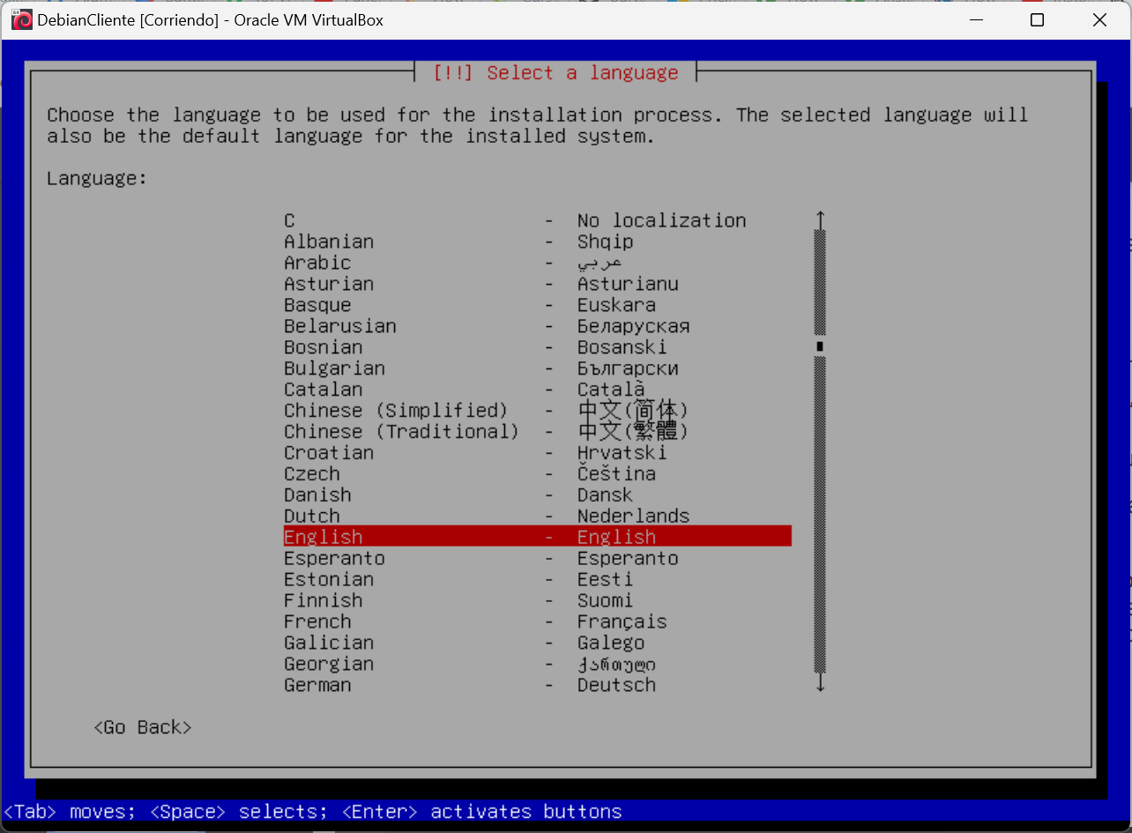

1. En el nombre de la máquina, colocamos “debiancliente”, sin nombre de dominio.

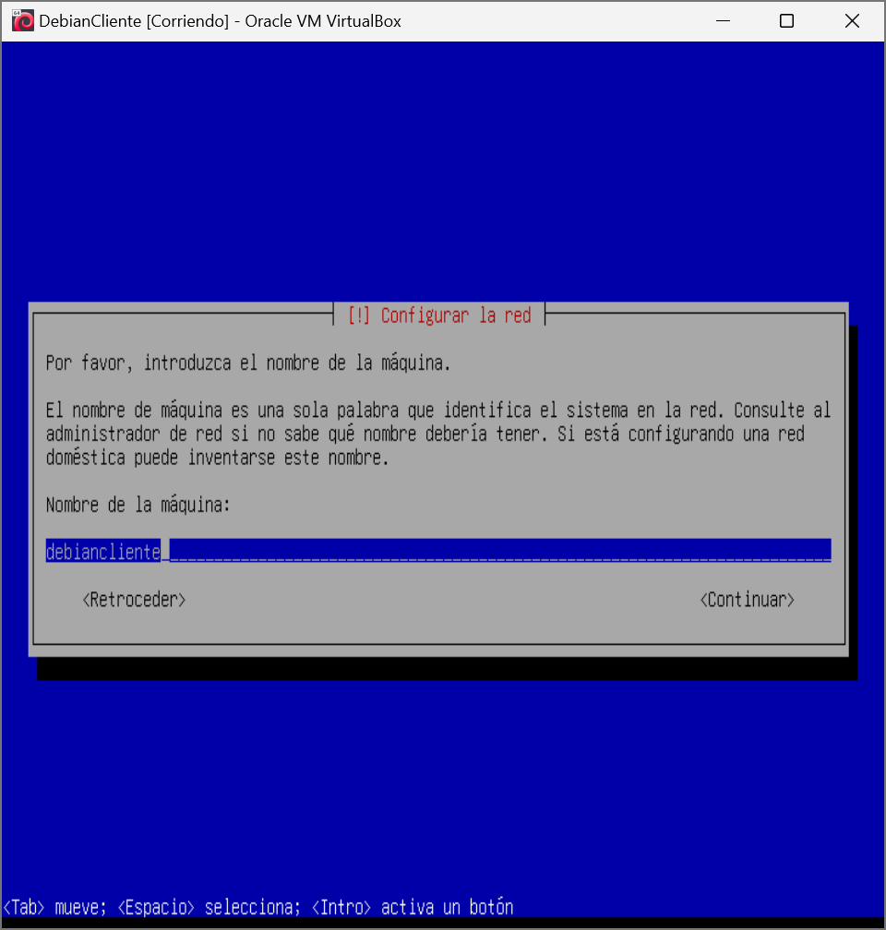

1. Colocamos una clave al super usuario. Es importante que no la olvidemos.

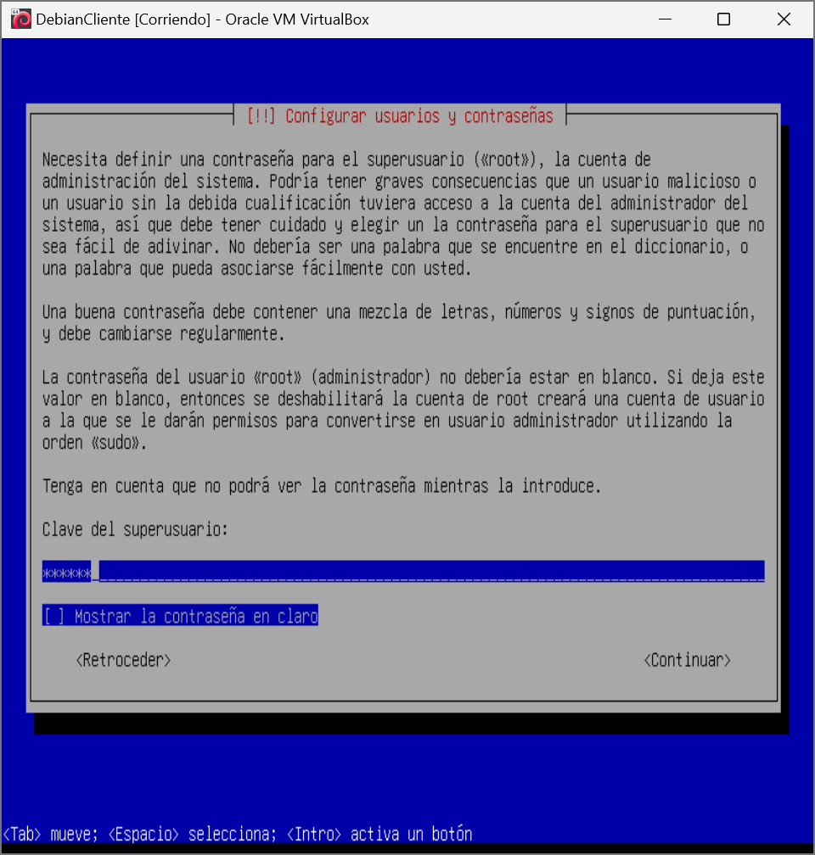

1. Luego crearemos un usuario con el nombre que queramos. También nos pedirá

clave y confirmación.

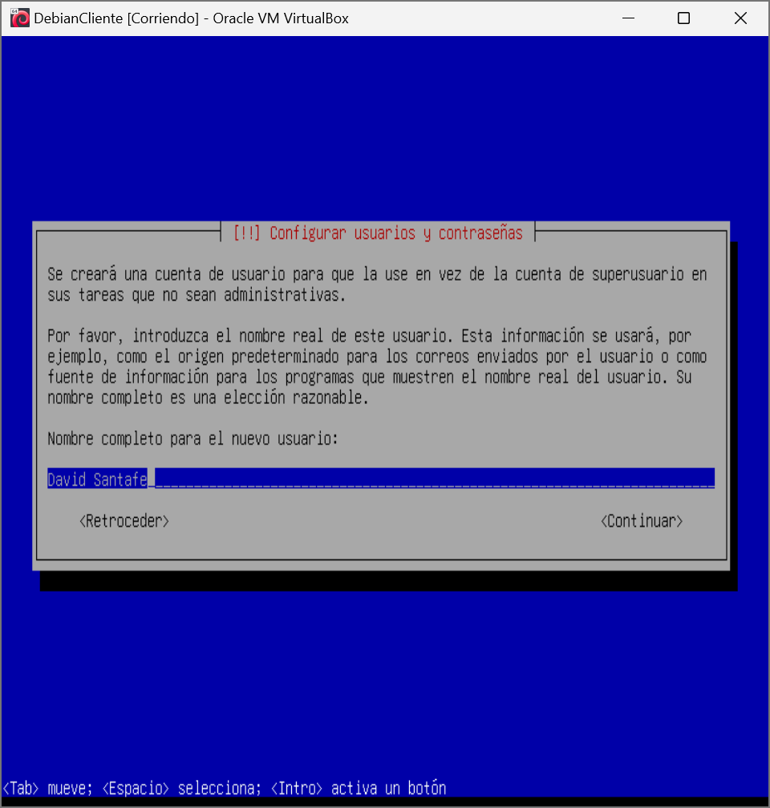

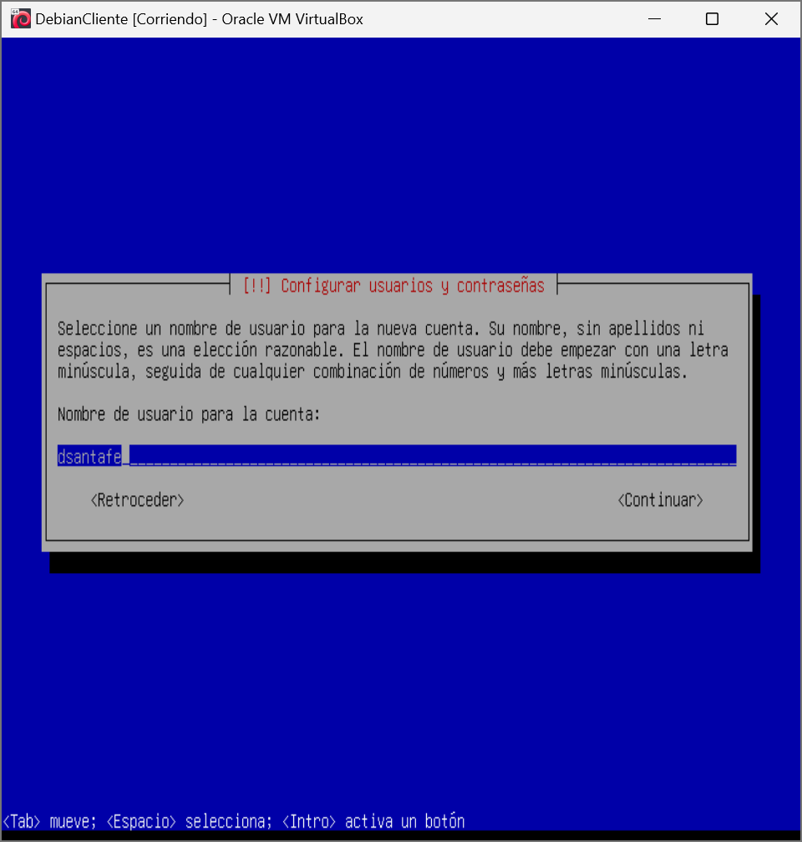

1. En el método de particionado de disco, seleccionamos “guiado - utilizar todo el disco” y elegimos el único disco en la lista.

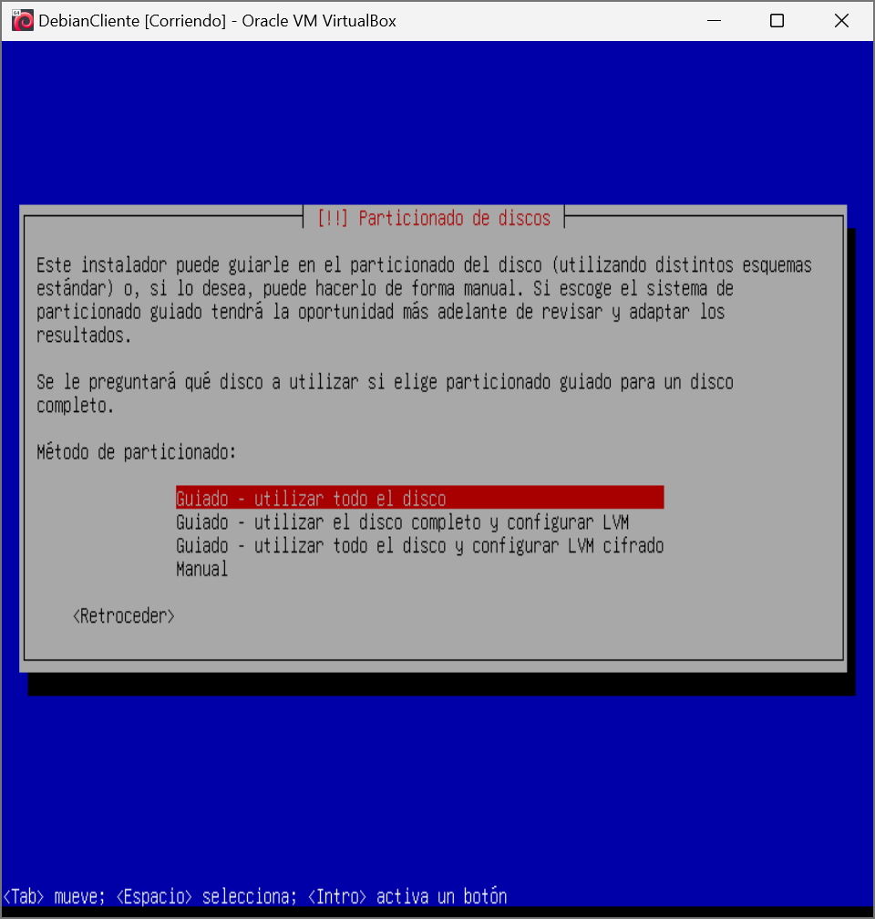

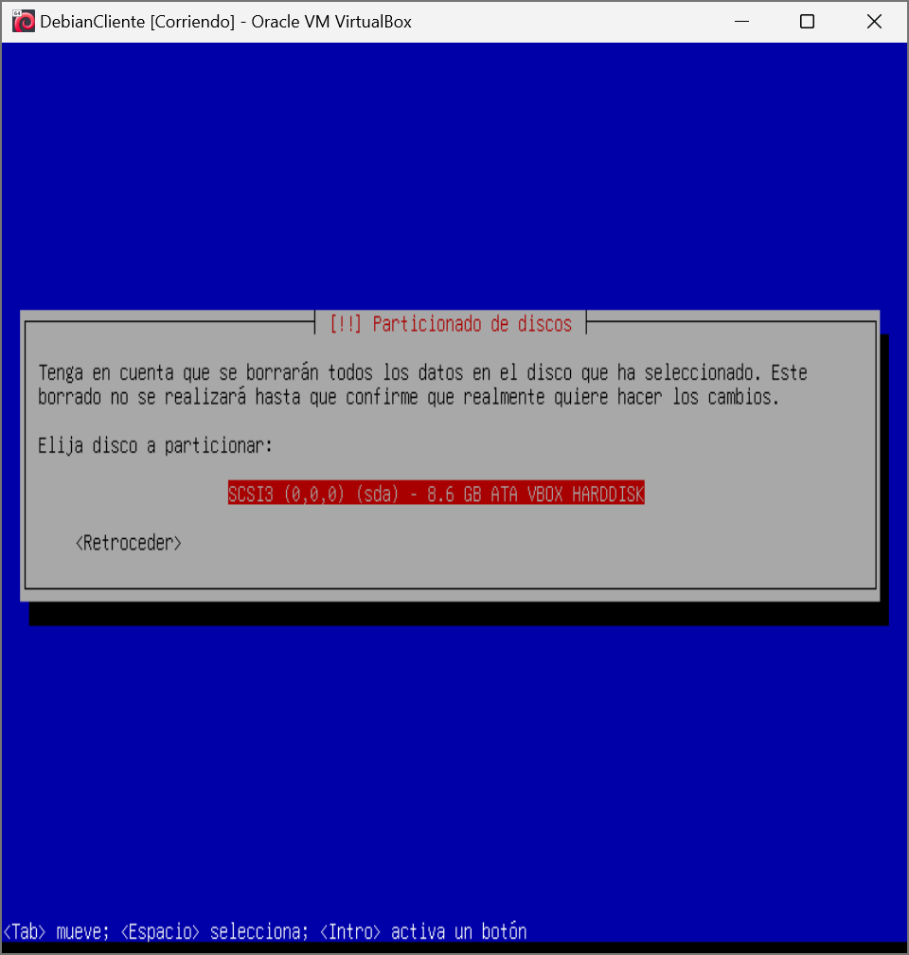

1. En la opción siguiente, le indicamos que como esquema de particionado vamos a colocar “Todos los ficheros en una partición”.

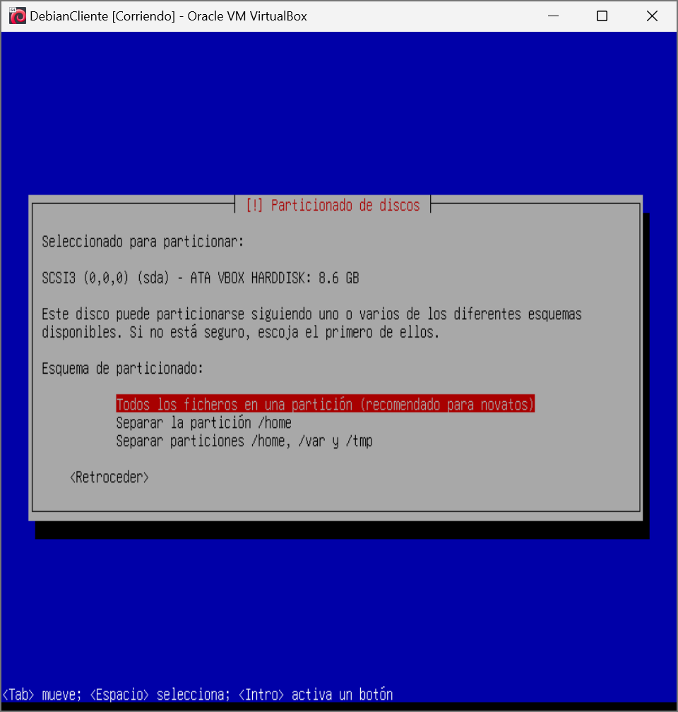

1. Finalmente le indicamos “Finalizar particionado y escribir cambios en el disco”.

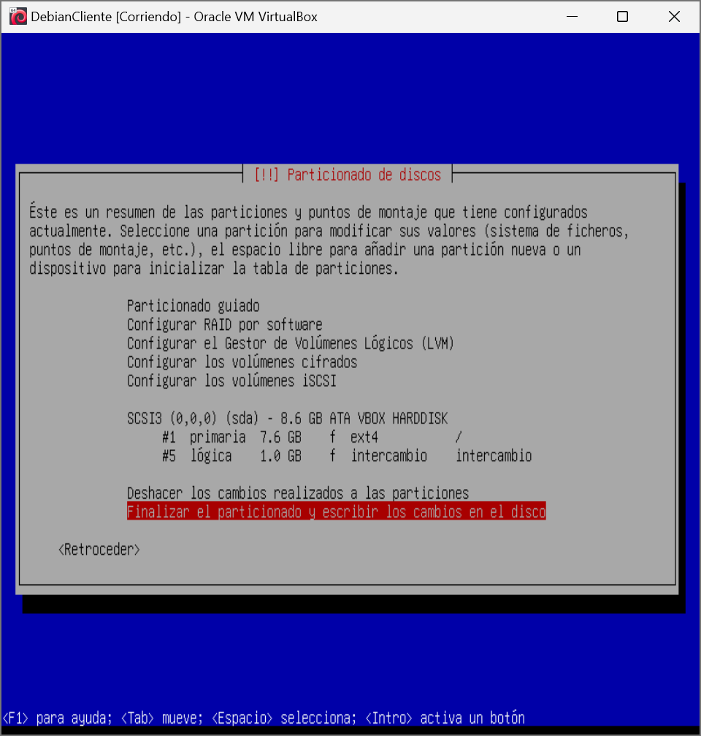

1. El proceso de instalación comenzará, es vital tener conectividad de Internet porque se descargan paquetes adicionales

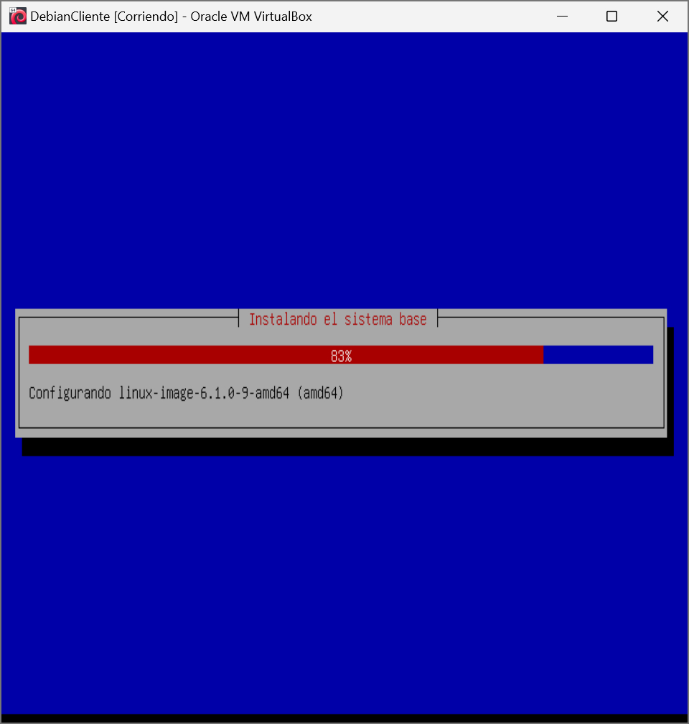

1. En un momento se nos preguntará por el país de réplica, seleccionamos nuestro país de residencia.

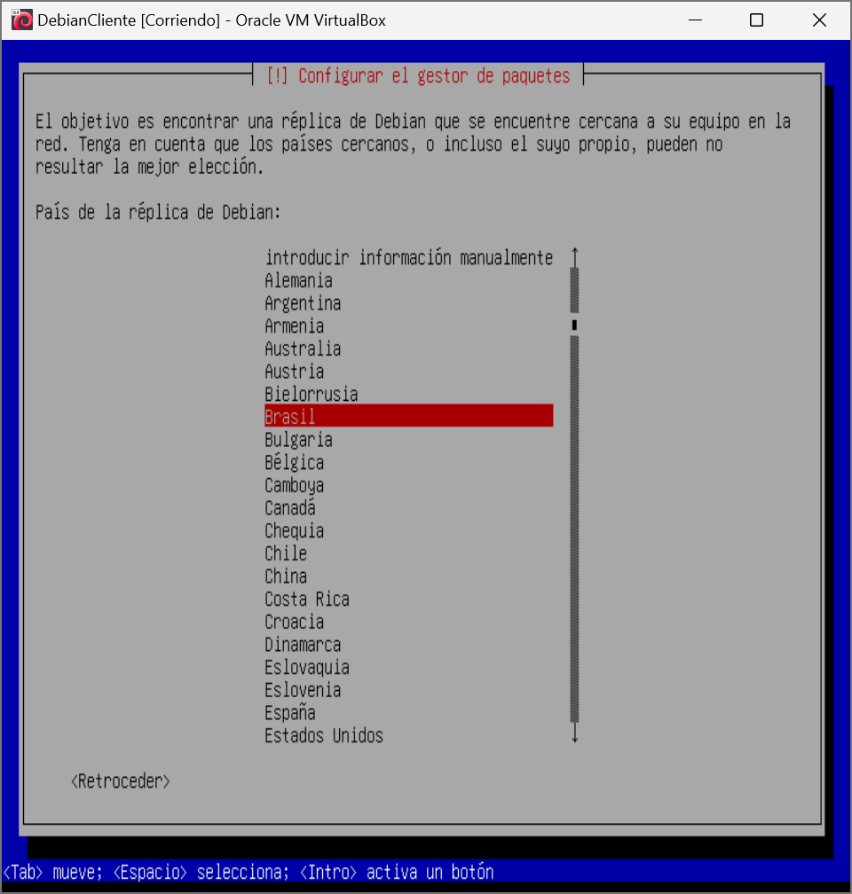

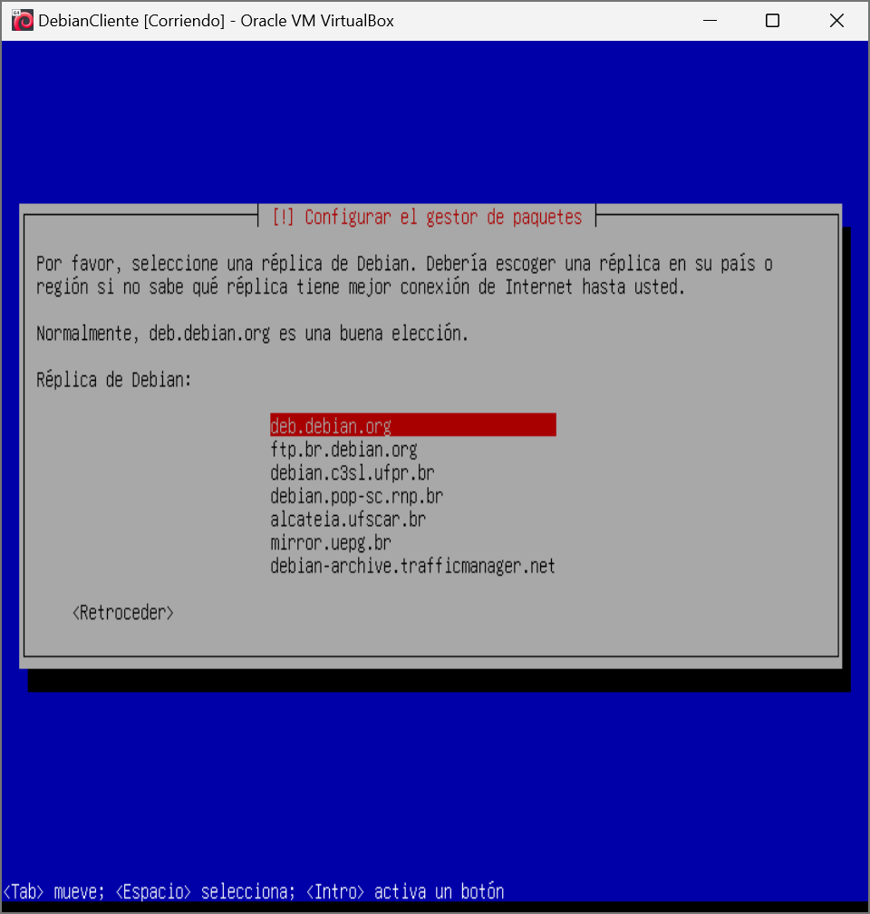

1. Después de unos minutos, le indicamos que queremos instalar GRUB y seleccionamos el único dispositivo en la lista, normalmente /dev/sda

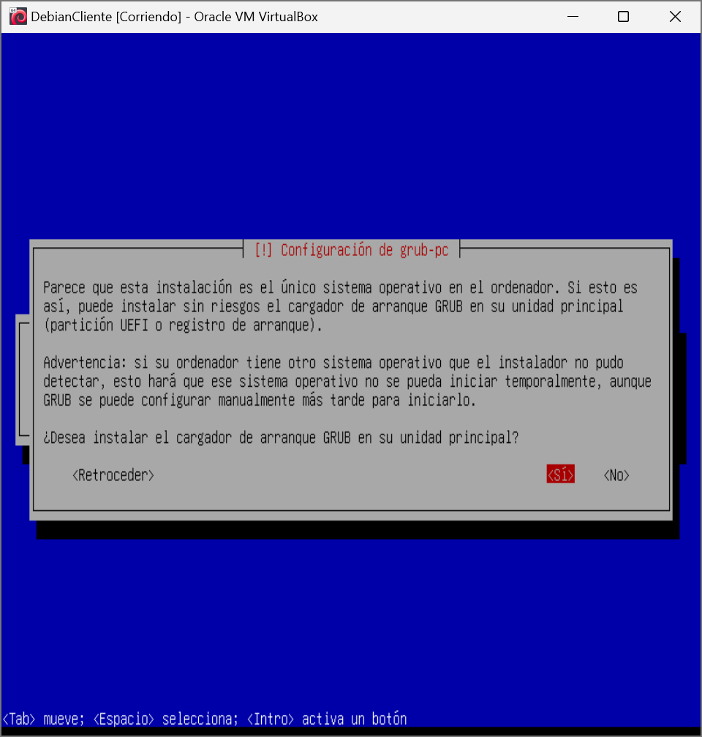

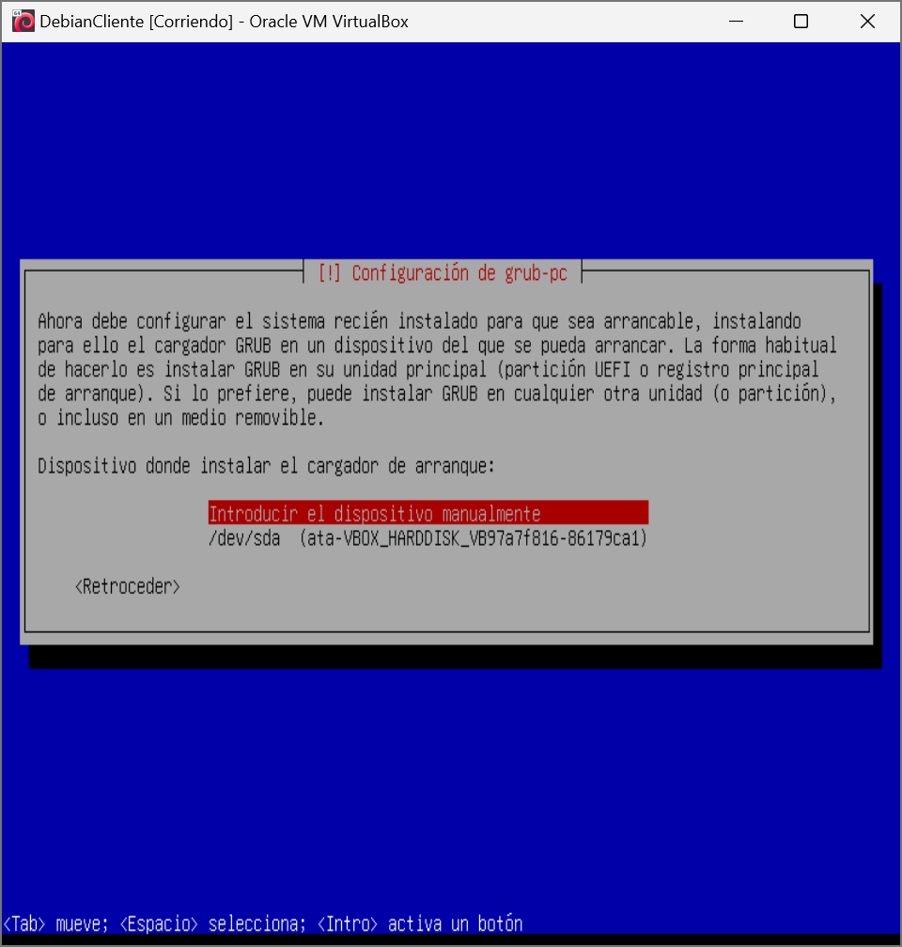

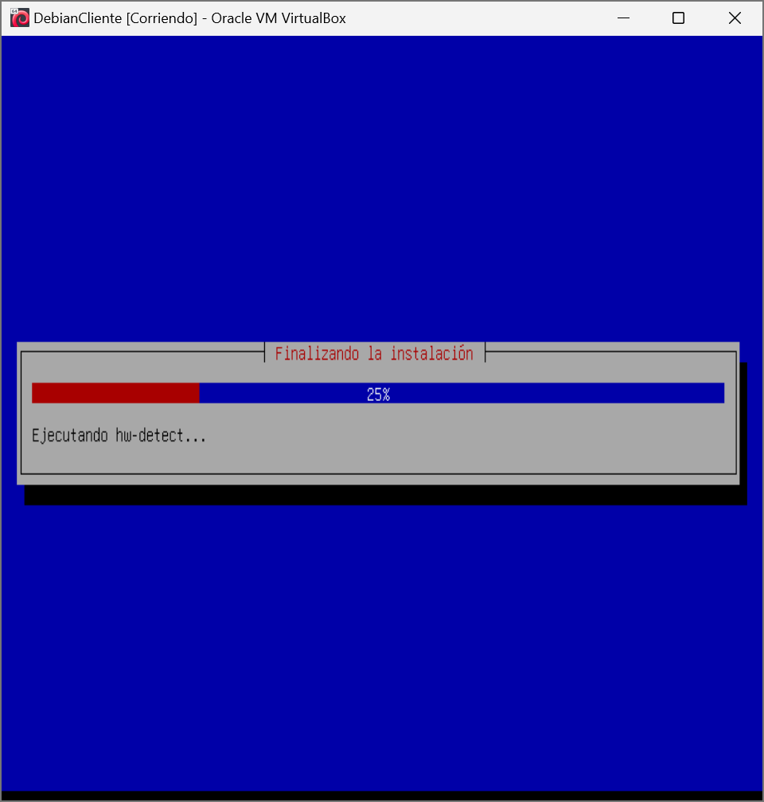

1. Luego de esto el proceso nos pedirá reiniciar y, finalmente, se iniciará el SO.

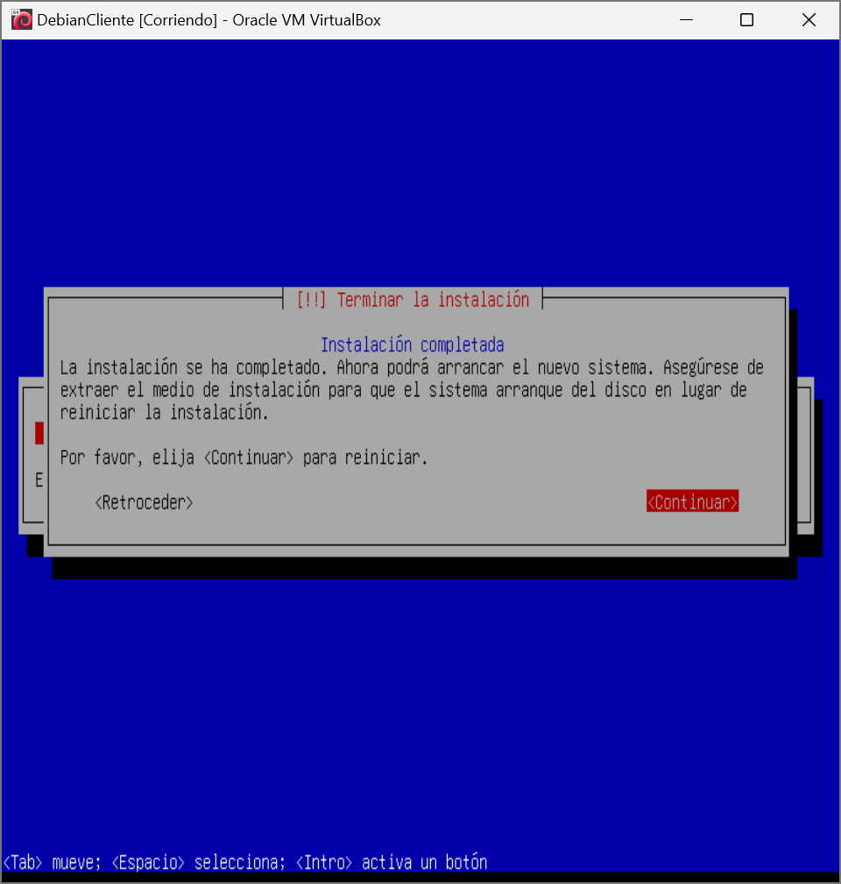

1. Como login utilizaremos nuestro nombre de usuario y contraseña. Podemos también usar como usuario “root” y la contraseña de super usuario asignada.

**$ su root**

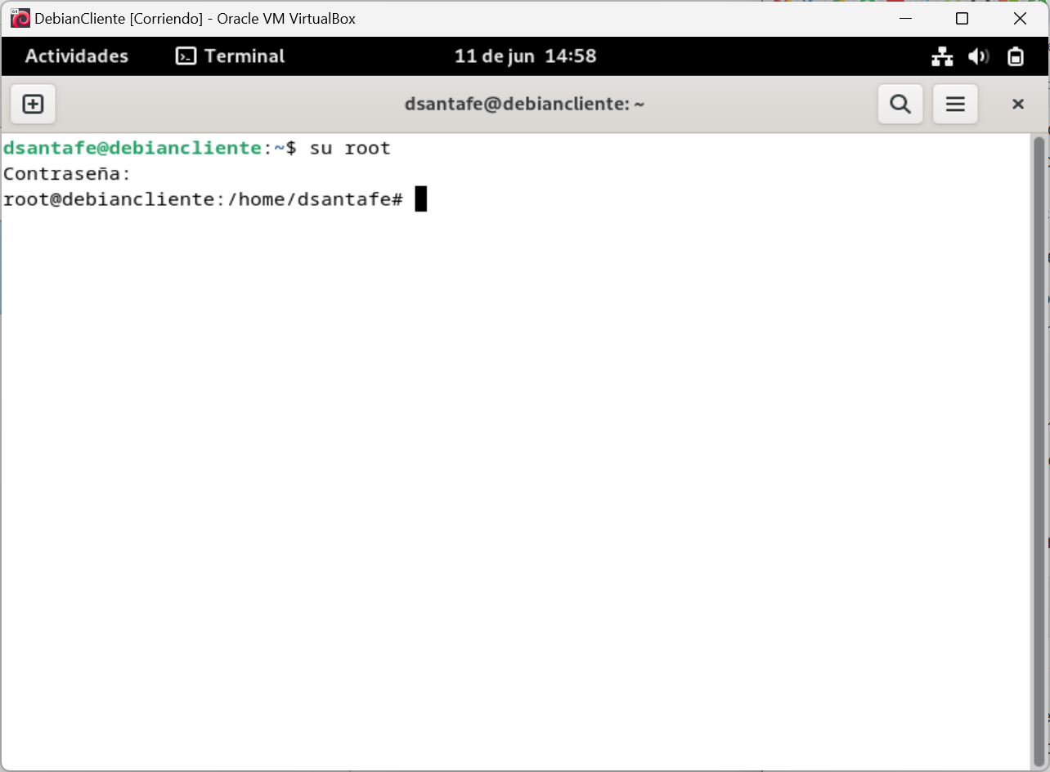

1. Ahora procederemos a instalar el servidor Web Apache

**$ apt-get install apache2**

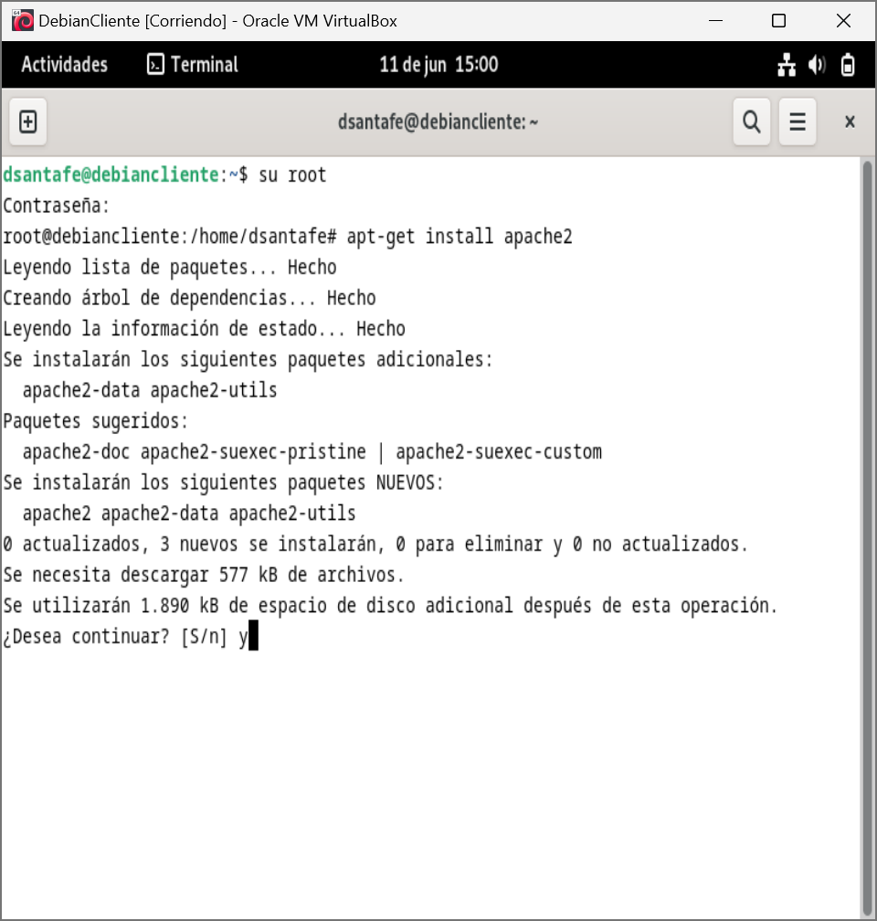

1. Para poder probar que nuestro servidor web está instalado y corriendo, debemos averiguar la IP de nuestra VM, ejecutando la sentencia:

**$ ip addr**

Esta nos devolverá una lista de los adaptadores de red que tenemos en nuestro

sistema, sus direcciones IP y MAC address. Ejemplo **192.168.88.236**

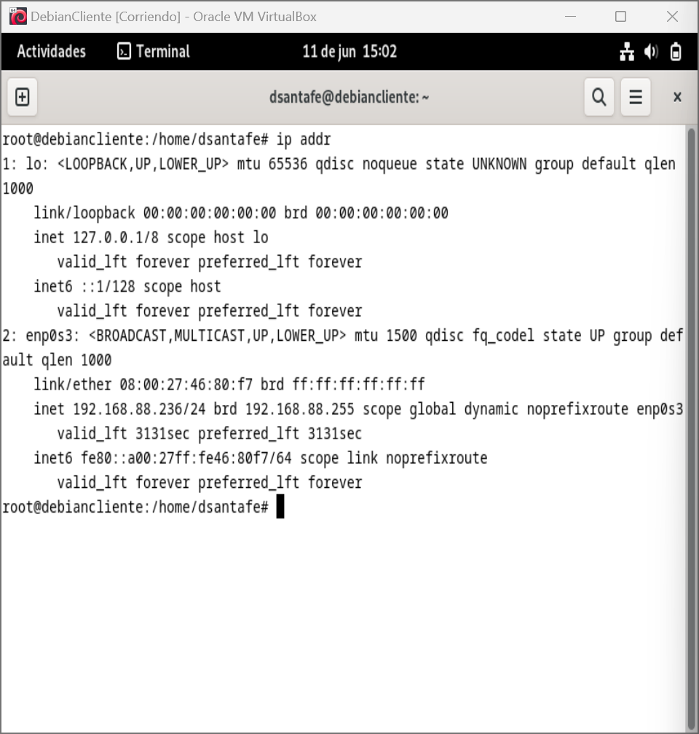

1. Con esta dirección, en nuestro equipo, abrimos en el navegador de Internet nuestra dirección IP (siguiendo nuestro ejemplo sería: http://**192.168.88.236**). Allí debemos obtener la pantalla de inicio de Apache

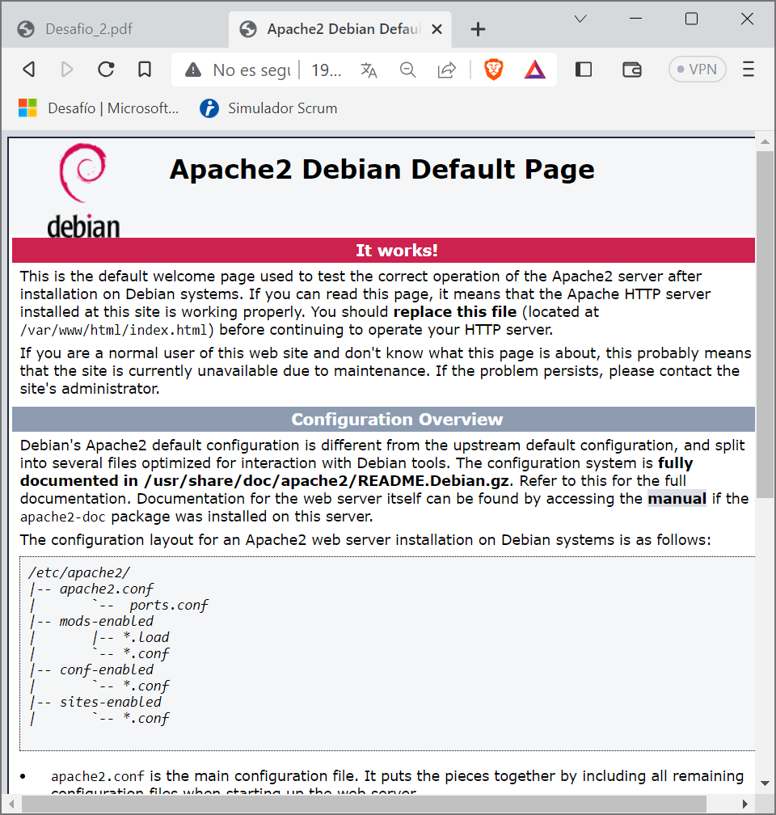

1. Habilitaremos el servidor SSH en nuestra VM, ejecutando las siguientes instrucciones

**$ apt-get install openssh-server**

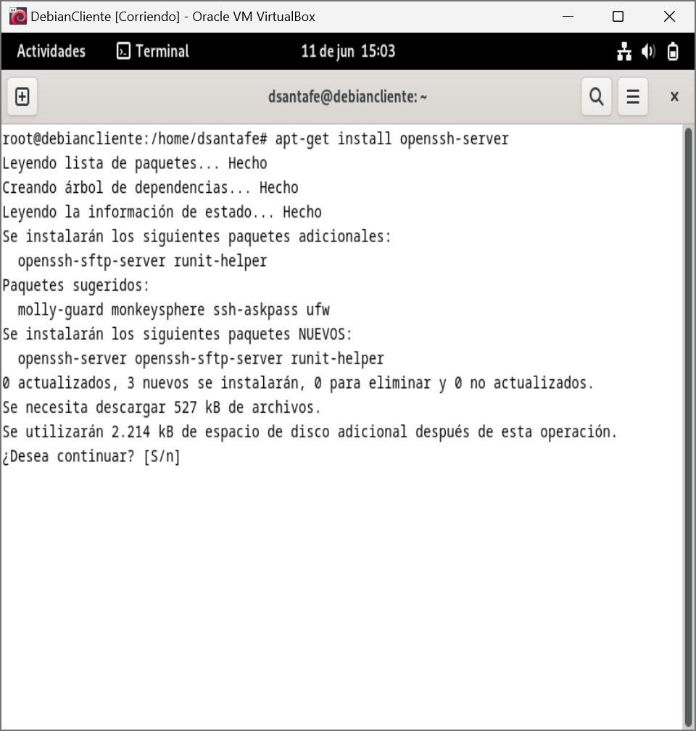

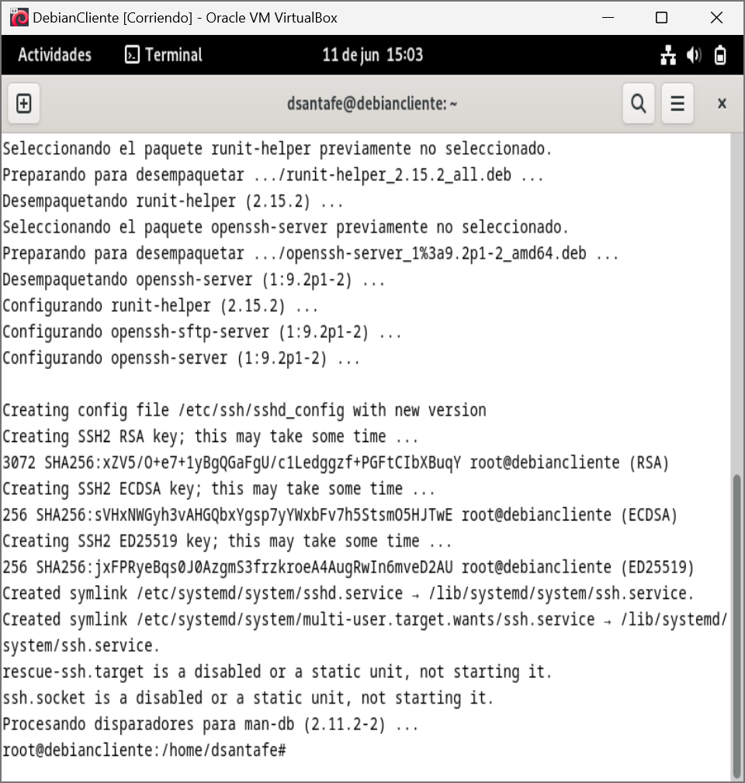

1. Descargamos la utilidad PuTTY desde el siguiente enlace y la instalamos: <https://www.chiark.greenend.org.uk/~sgtatham/putty/latest.html>
2. Esto nos va a permitir conectarnos a nuestra VM. Este método de conexión es válido tanto para nuestra VM como para cualquier equipo que esté ejecutando Linux y tenga habilitado el openssh-server

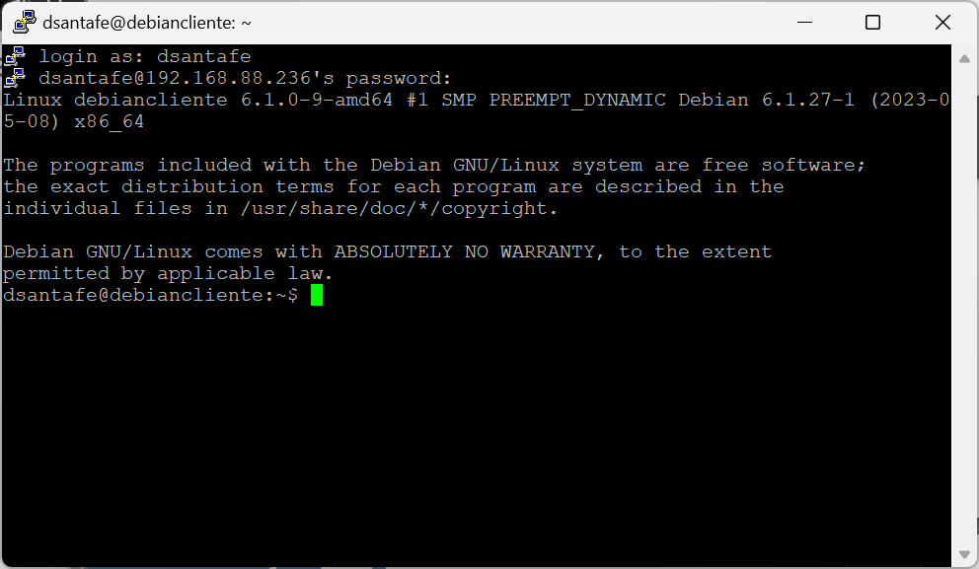

**Conclusiones**

1. Se realiza la creación de una VM instalando el S.O Linux distro Debian, posteriormente se instala el servidor web Apache y un servidor SSH para conectarnos desde la herramienta PuTTY.
2. "apt-get" es una herramienta de administración de paquetes utilizada en sistemas operativos basados en Debian, como Ubuntu. Se utiliza principalmente en la línea de comandos para instalar, actualizar, eliminar y gestionar paquetes de software. La función principal de "apt-get" es facilitar la gestión de paquetes en un sistema operativo.
3. El comando "su" es utilizado en sistemas operativos tipo Unix y Linux para cambiar de usuario en una sesión de terminal. Su función principal es permitir que un usuario inicie sesión como otro usuario en el mismo sistema sin cerrar la sesión actual.
4. Apache es uno de los servidores web más populares y ampliamente utilizados en el mundo, y su instalación ofrece varias utilidades y beneficios.
   1. Hospedaje de sitios web
   2. Configuración flexible
   3. Soporte para múltiples tecnologías
   4. Seguridad y autenticación
   5. Escalabilidad y rendimiento